**EXAMEN MARIO CAIZA**

**REQUERIMIENTO 4**

50 minutos para el almuerzo

50 minutos = 3000 segundos

8 horas = 28800 segundos

Tiempo de trabajo sin el almuerzo 25800 segundos

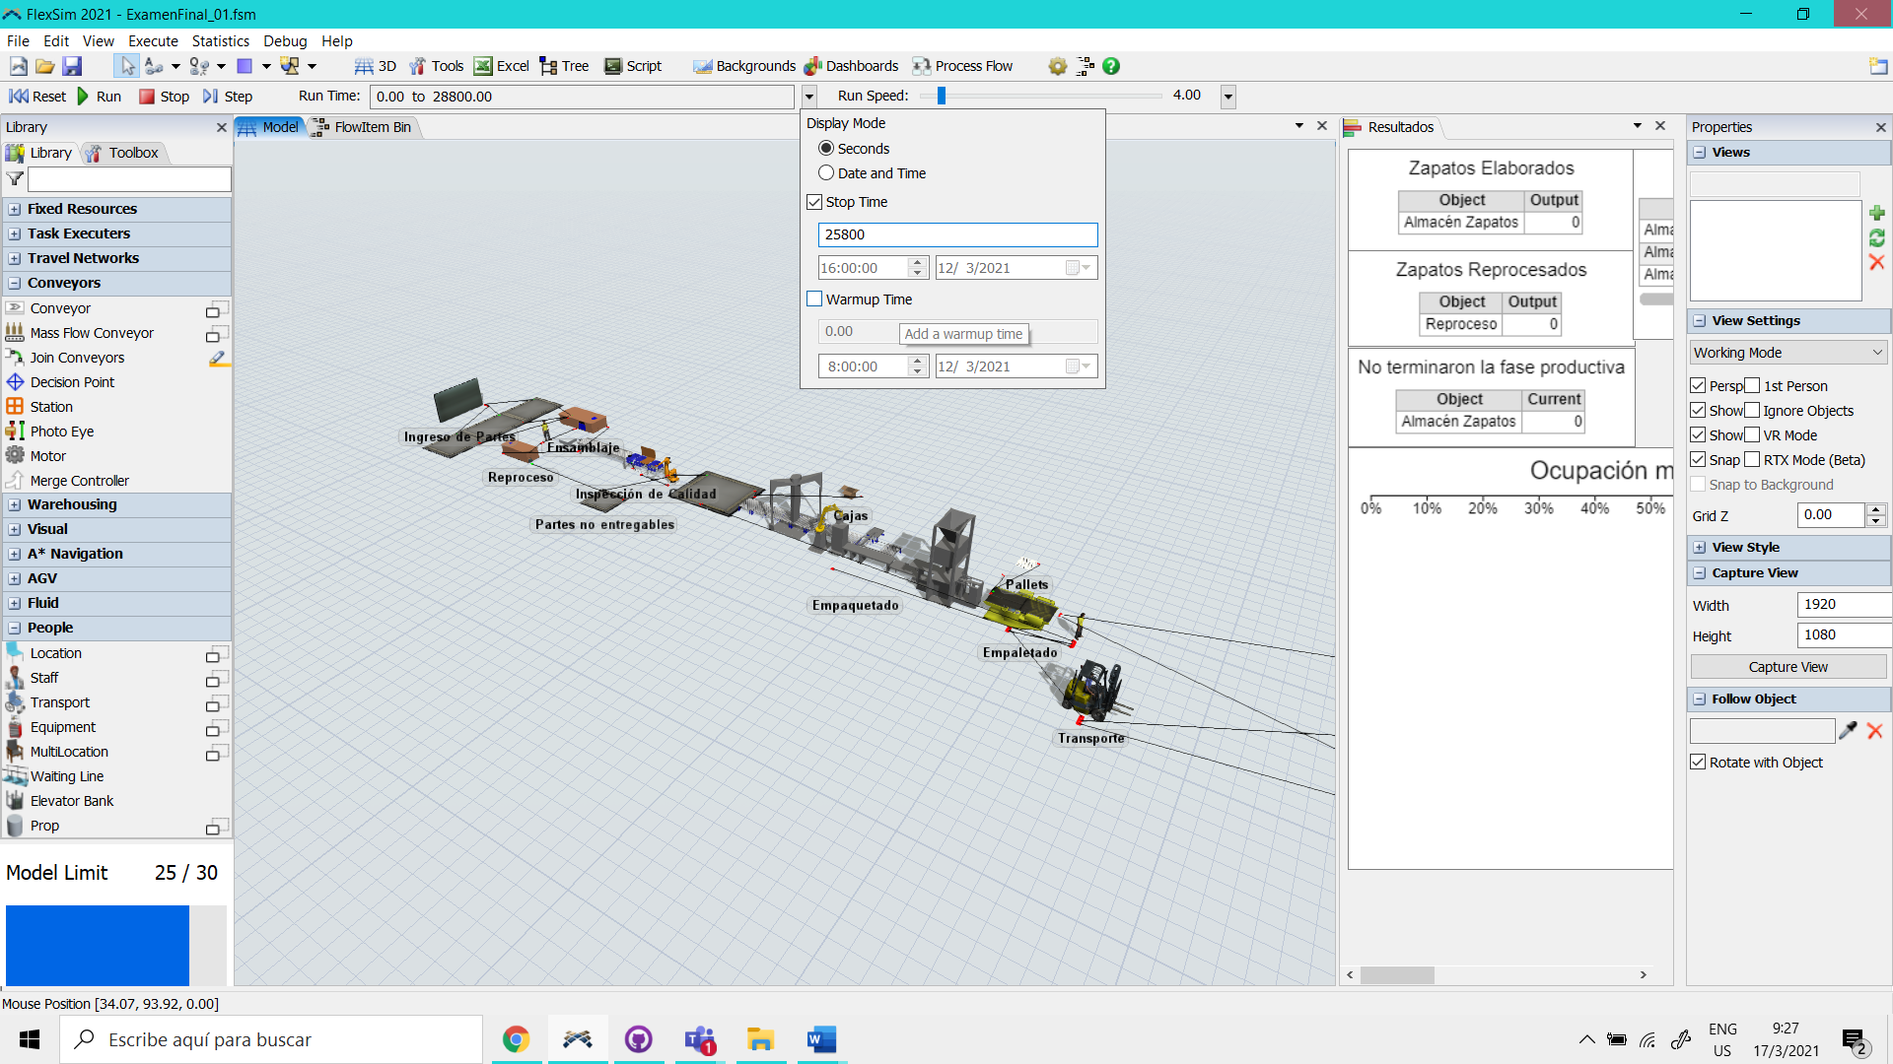

Empaquetado 3 pares de zapatos

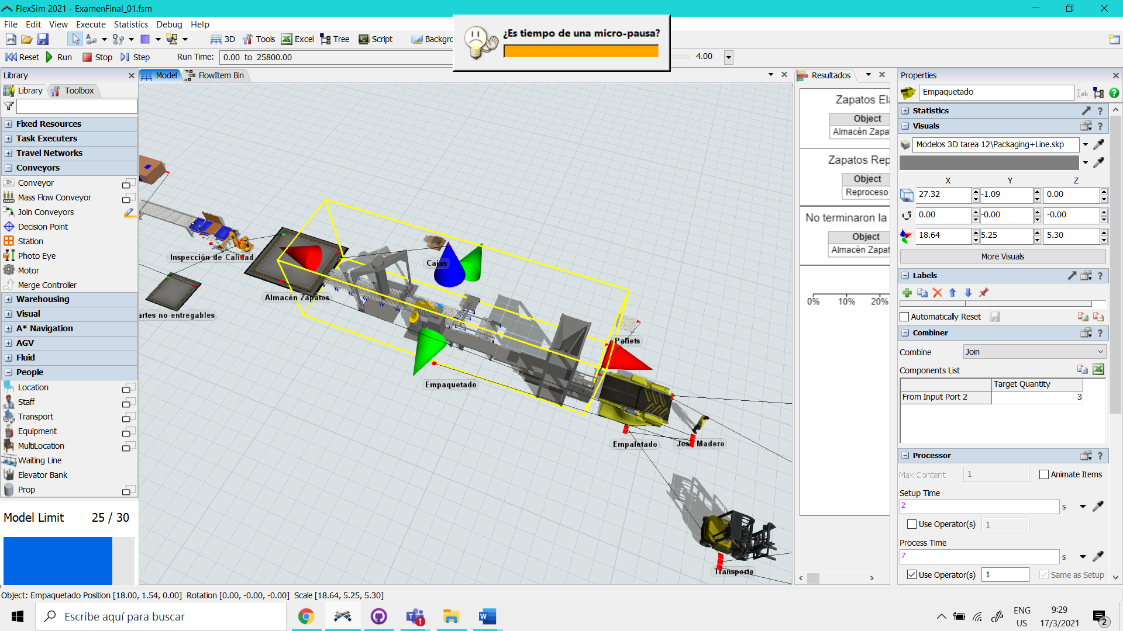

Agrupadas en pallets de 10 en 10

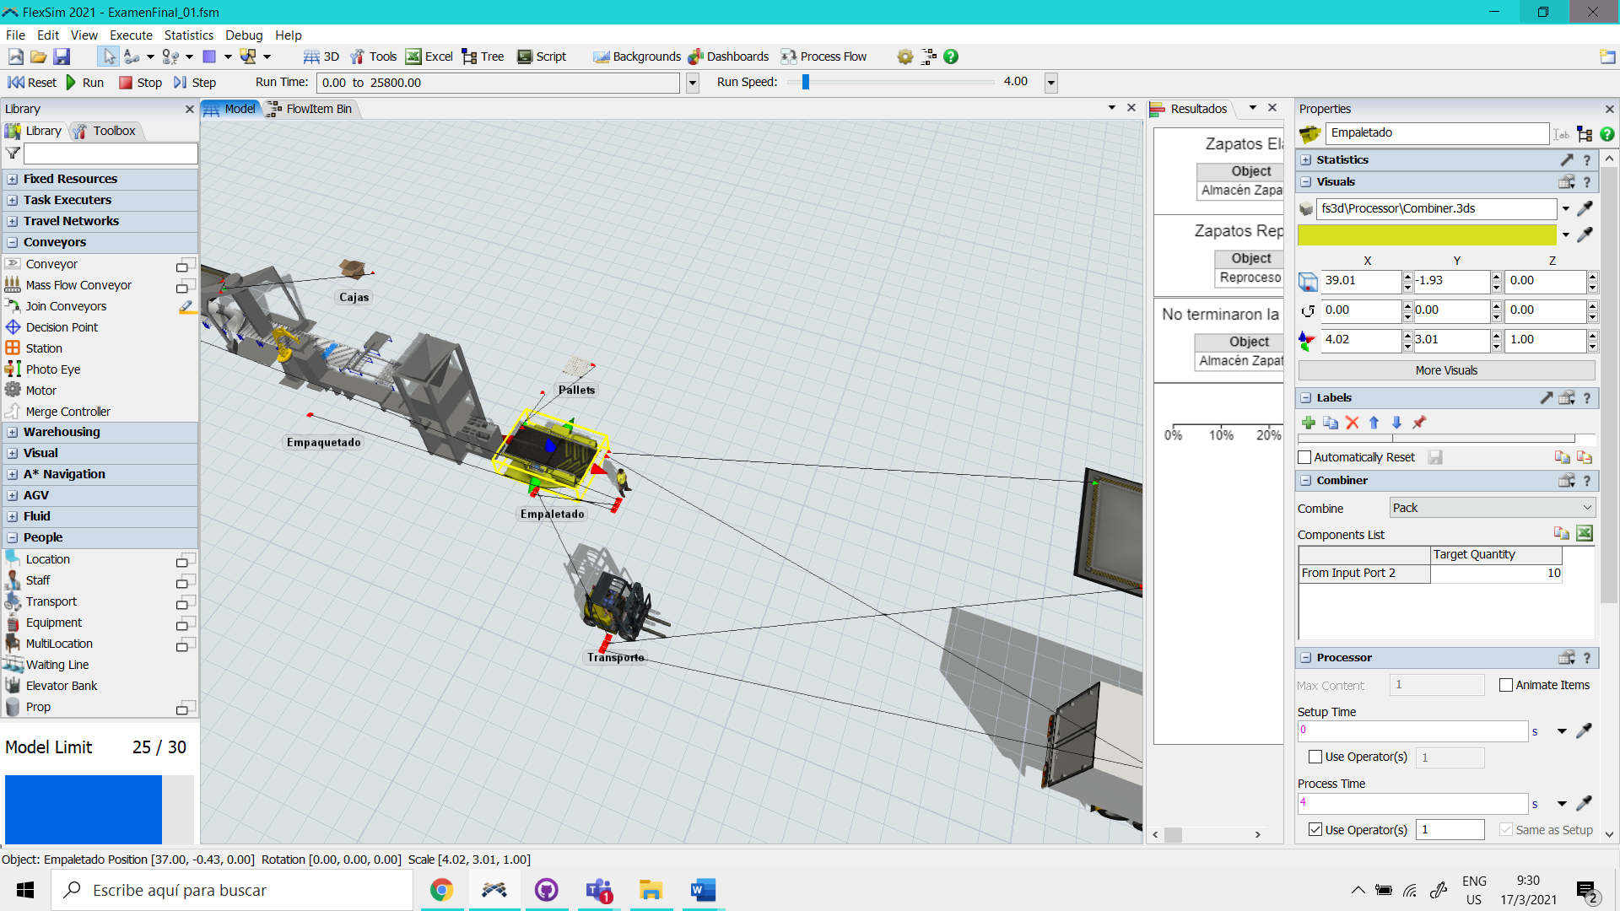

45% transportados con el montacarga al almacén de tienda

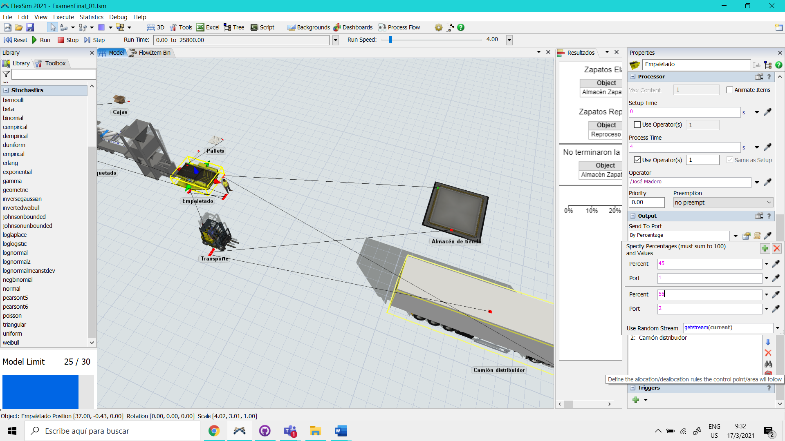

**SIMULACIÓN**

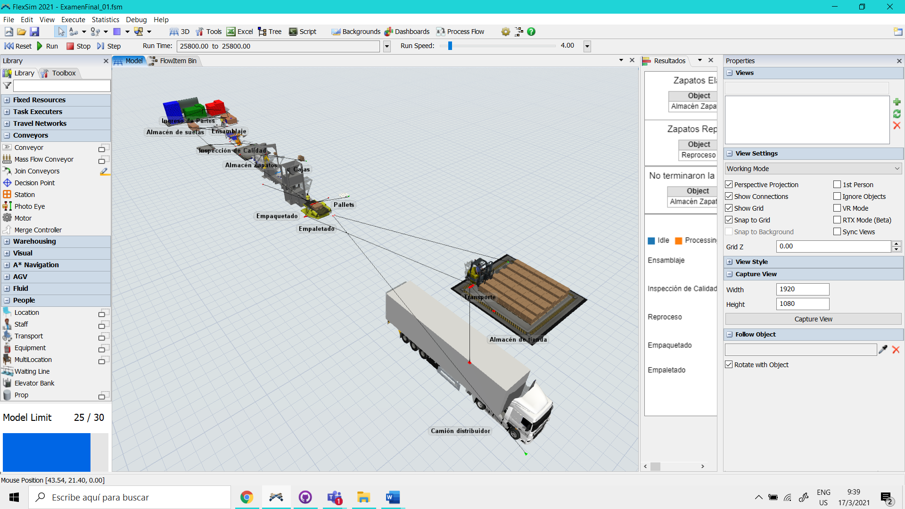

**REPORTES**

**Cantidad de Cajas Utilizadas**

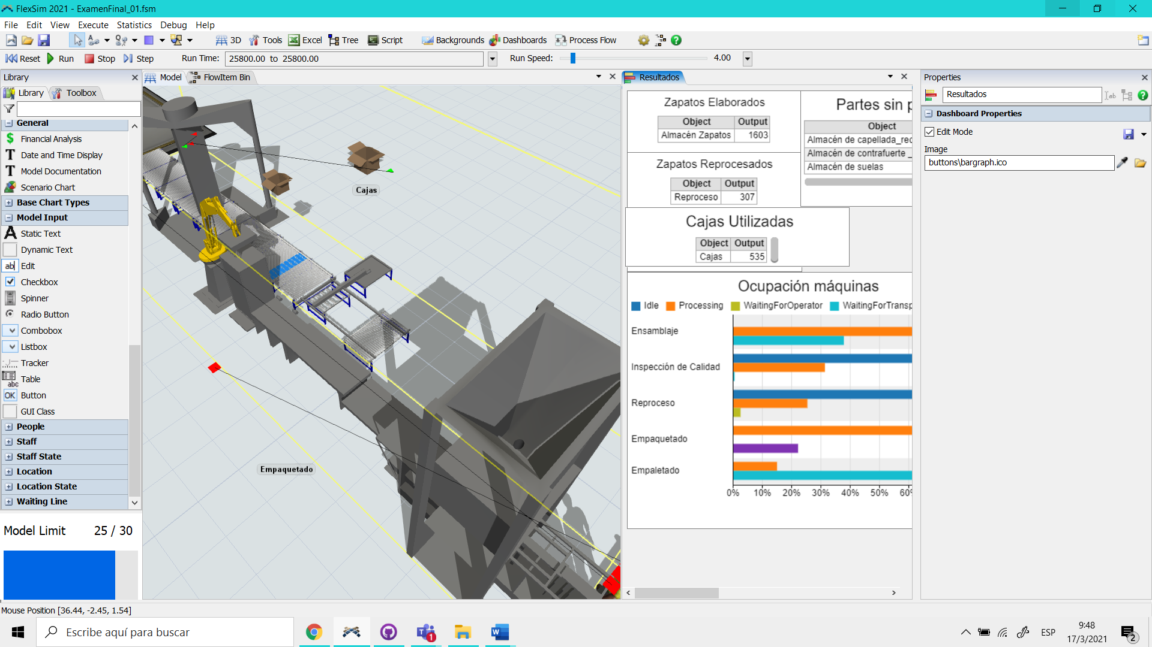

530 cajas utilizadas, 1 en empaquetado y 4 en el pallet del combiner

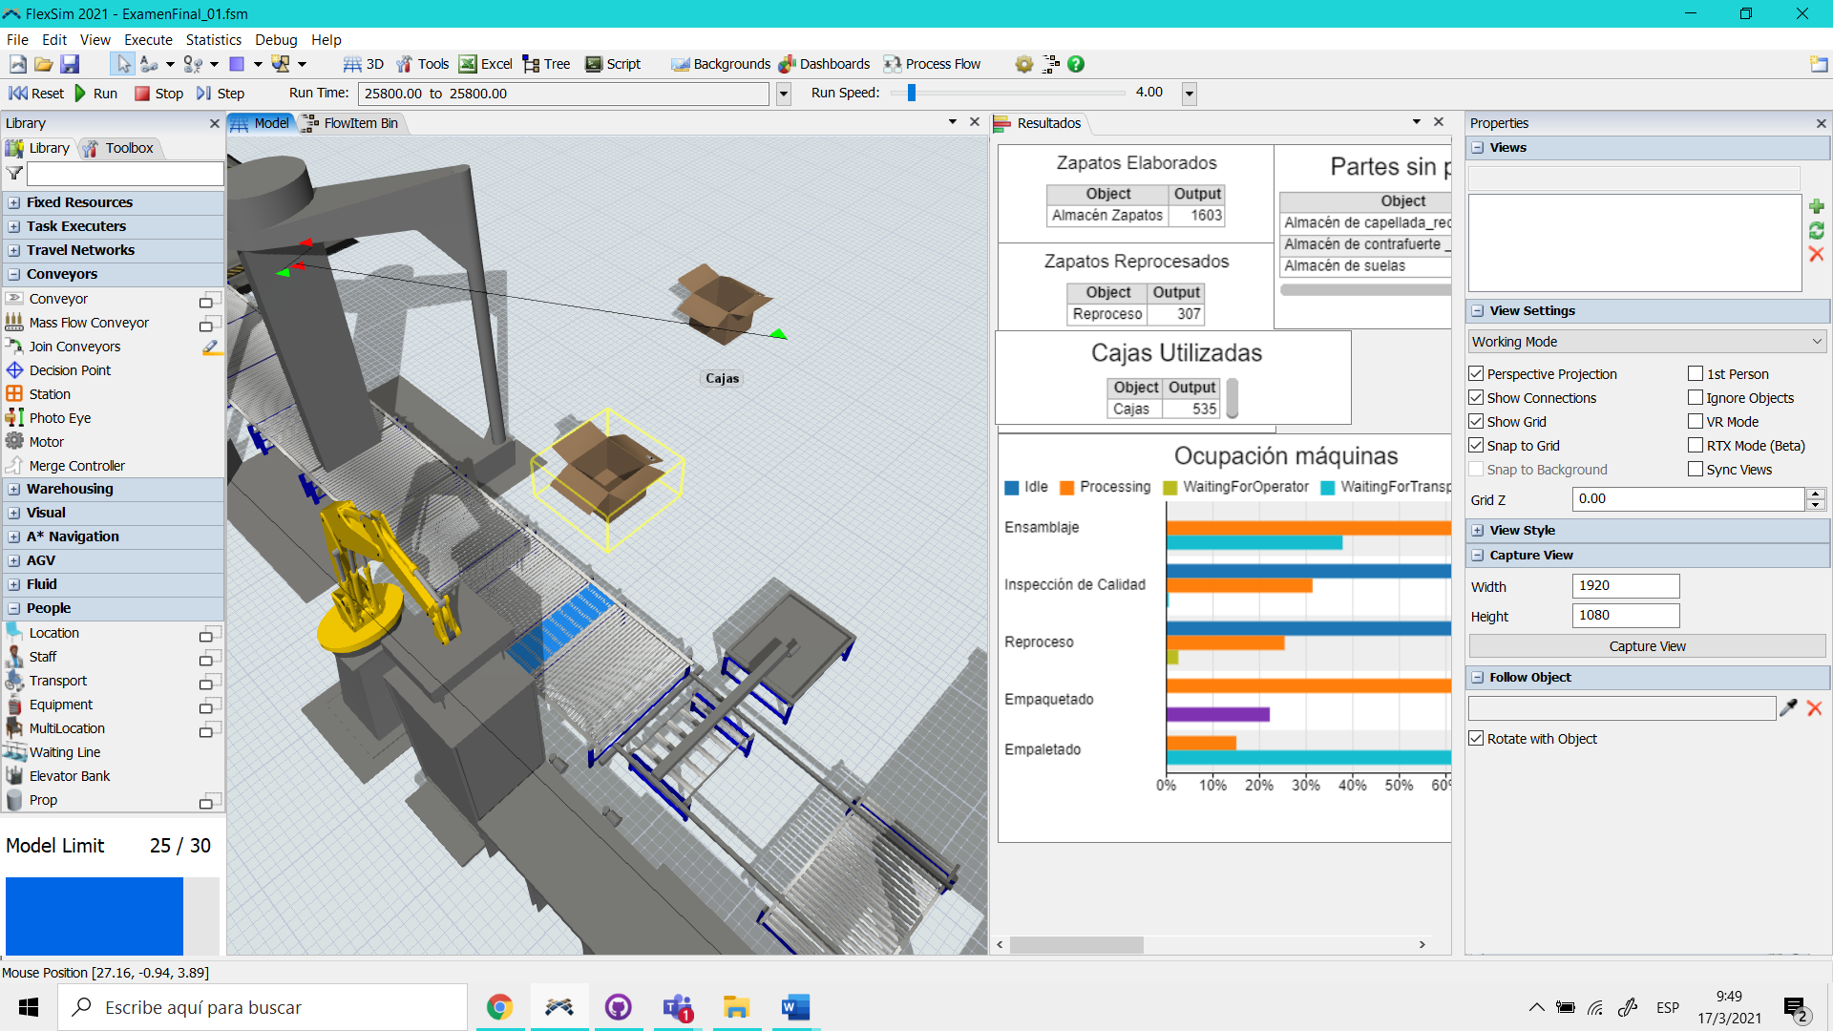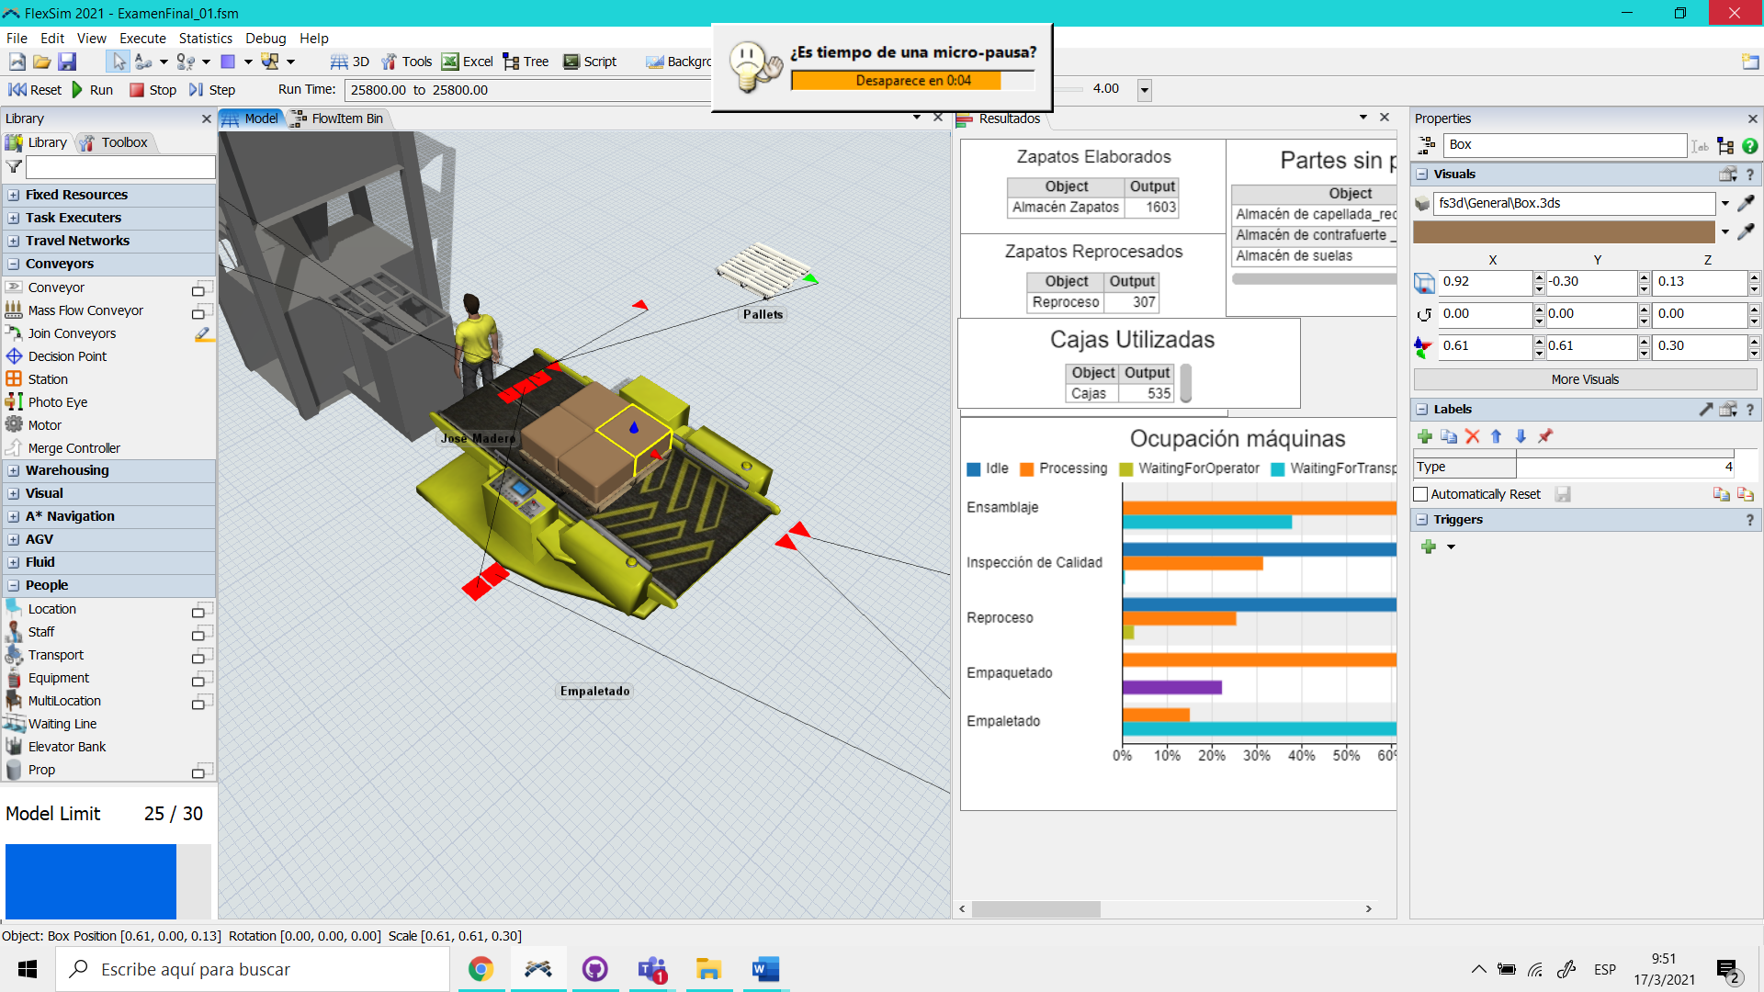

**Cantidad de Pallets Utilizados**

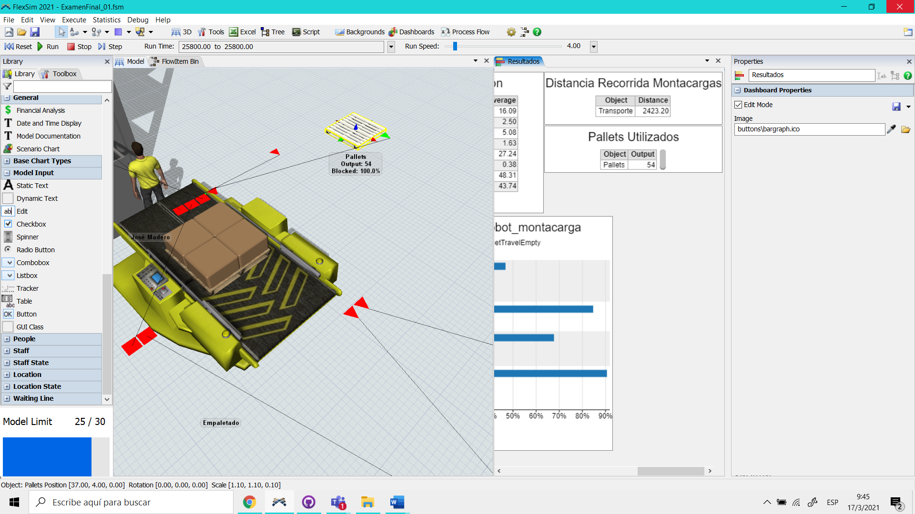



53 pallets utilizados y 1 en el empaletado (combiner)

**Distancia recorrida por el montacarga en metros**

